тыс.рублей – муниципальный бюджет, 111,4 тыс.рублей из средств федерального бюджета, 27,3 тыс.рублей из средств регионального бюджета.
В 2013 году тринадцать общеобразовательных учреждений получили комплекты мультимедийного оборудования на общую стоимость 1725,344 тыс.рублей 93 коп., в МКОУ «Большесолдатская СОШ» было поставлено учебно-лабораторное оборудование для кабинетов географии, биологии, иностранного языка, русского языка и математики, общей стоимостью 1924,799 тыс.рублей 38 коп. Комплекты спортивного оборудования были поставлены в МКОУ «Розгребельская СОШ» и МКОУ «Волоконская СОШ им. А.В.Забояркина» общей стоимостью 628,472 тыс.рублей 82 коп. Оборудование для школьной столовой приобретено для МКОУ «Любимовская СОШ» общей стоимостью 141,5 тыс.рублей, в том числе 50 тыс.рублей из средств муниципального бюджета, 24,600 тыс.рублей из средств регионального бюджета, 66,9 тыс.рублей из средств федерального бюджета.
За последние годы три средние базовые школы (МКОУ «Большесолдатская СОШ», МКОУ «Любимовская СОШ», МКОУ «Розгребельская СОШ») открыли медицинские комнаты, получили лицензии на осуществление медицинской деятельности, приняли в свой штат медицинских работников.
Измерение антропометрических показателей у обучающихся МКОУ «Большесоладсткая СОШ»
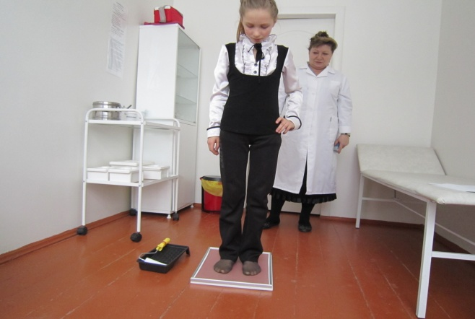
С 2011 года начался переход на федеральные государственные образовательные стандарты. На базе МКОУ «Большесолдатская СОШ» в 2011 году начала работу региональная стажировочная площадка по введению ФГОС начального общего образования, с 2013 года – стажировочная площадка по введению ФГОС основного общего образования. В 2014 году по ФГОС начального общего образования будут обучаться 389 обучающихся 1-4 классов, по ФГОС основного общего образования – 55 учеников 5,6 классов МКОУ «Большесолдатская СОШ».

С 2011 по 2013 год число педагогических работников и руководителей образовательных учреждений, прошедших курсы повышения квалификации и профессиональную переподготовку для работы в соответствии с федеральными государственными образовательными стандартами прошли 262 человека (89 %).

В общеобразовательных учреждениях Большесолдатского района – 293 педагогических работника, из них моложе 25 лет – 12 человек, в возрасте от 25 до 35 лет - 40 человек, в возрасте от 35 и старше - 241 человек. Имеют высшее профессиональное образование - 236 человек, среднее профессиональное – 51, начальное профессиональное – 2, среднее полное общее – 4. 49 педагогических работника имеют высшую квалификационную категорию, 133 – первую, 50 человек – вторую квалификационную категорию. Не имеют квалификационной категории 61 человек.
Меры социальной поддержки выплачивались в полном объеме. С 2011 по 2013 год на оплату жилого помещения и коммунальных услуг работников образовательных учреждений реализовано 20951,10 тыс.рублей, единовременные пособия выпускникам средних и высших образовательных учреждений, прибывшим на работу в образовательные учреждения Большесолдатского района выплачено 188,9 тыс.рублей, пособие по уходу на пенсию выплачено в объеме 326,2 тыс.рублей.
Успешно осваивают выпускники школ района образовательные программы основного общего и среднего общего образования. Об этом говорят результаты государственной итоговой аттестации. На протяжении трех лет средний тестовый балл ЕГЭ по основным общеобразовательным предметам выше среднего по Курской области. Русский язык - 2011г. средний балл по региону 62,2, по Большесолдатскому району – 69, в 2012 году – по региону 62,5, по Большесолдатскому району 67,9, в 2013 году по

